Муниципальное общеобразовательное учреждение
Коченёвская средняя общеобразовательная школа №2

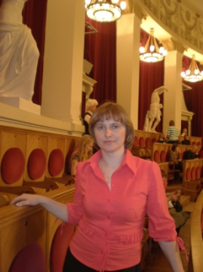 Школа составляет громадную силу, определяющую быт и судьбу народов и государства, смотря по основным предметам и по принципам, вложенным в систему школьного образования.
Менделеев Д. И.
Школа… Двадцать пар внимательных и пытливых глаз, следящих за каждым движением и словом Учителя. А Учитель с воодушевлением рассказывает о том, что через несколько лет мы будем учиться в новой школе. Потом были уже наши рисунки и рассказы о будущей школе. Шли годы. Закончилось беззаботное школьное время, отзвенел последний звонок, который, казалось, больше не позовёт на урок. Кажется, что это было целую вечность назад…
Но…я не смогла сказать школе «прощай», я сказала ей « здравствуй». В свою родную школу я вернулась учителем. Интерес к учительской профессии привили мне мои Учителя, и сейчас я уже не мыслю себя вне стен родной школы, вне профессии педагога.
Время не стоит на месте, порог школы переступил мой старший сын. Сегодня он ученик третьего класса, а первое сентября и начало этого учебного года он запомнит на всю жизнь. Открытие нового здания школы никого не оставило равнодушным. Давние мечты о новой школе сбылись!
Двадцать с лишним лет назад даже представить себе всё это было невозможно. Современное оборудование классов, компьютерный класс, великолепно оснащенный тренажёрный зал, огромный спортивный зал, светлая и уютная столовая, просторные холлы, актовый зал – всё это не оставит равнодушным любого, приходящего в гости в новую школу. Что же ещё украшает любую школу? Это, конечно же, люди. Люди неравнодушные. Равнодушных в школе №2 нет.
Главная задача образования - это обеспечение пяти качеств в человеке: любознательности, духа, не признающего поражения, настойчивости в достижении цели, готовности к самоотречению и, прежде всего, сострадания.
Любовь к детям, желание научить и помочь во всём – это свойственно учительскому коллективу нашей школы. Все традиции остались с нами и в новом здании, но постепенно приходит что-то новое. Человек всегда стремится к лучшему, и теперь в новых современных условиях, благодаря политике государства, направленной на развитие системы образования, мы имеем лучшие условия, о которых когда – то в детстве могли только мечтать. Доброта, радушие и приветливость встретят любого в нашей школе.
А в школу мы идём уже втроём: мой младший сын ходит в детский сад при родной мне ШКОЛЕ №2.
Буланова Оксана Владимировна,
учитель МОУ КСОШ №2

